**EXCURSIE LA TARA LA FERMA ANIMALELOR**

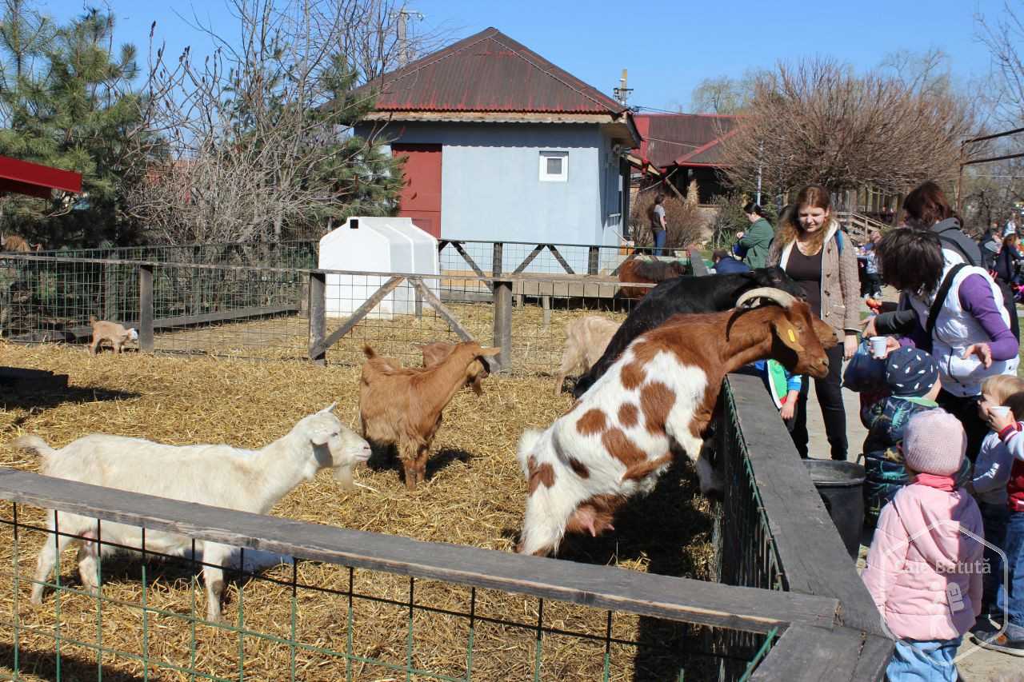

|  |  |  |
| --- | --- | --- |
| **PERIOADA** | **NR. NOPTI** | **TARIF** |
| **17-21.04.2022** | **1 ZI** | **125 RON/COPIL** |

**Recomandare vacanta de primavara a copiilor&Scoala Altfel**

<<Ferma Animalelor este prima fermă–parc de animale domestice din România gândită special pentru copii. Locul este unul special amenajat pentru copii pe o suprafață de peste 40.000 mp, unde cei mici se pot apropia în mod firesc de animalele domestice. O vizită la Fermă înseamnă pentru copii mișcare în aer liber, dar și multă joacă în siguranță în locurile special amenajate. Ei vor pleca de la noi știind mai multe despre animalele domestice și despre creșterea acestora. Și adulții vor pleca ceva mai relaxați căci au petrecut timp de calitate, afară, alături de copiii lor, care au fost ținuți fără probleme departe de tabletă.>>

**TARIFUL INCLUDE:**

* Transport Bucuresti-Ferma animalelor-si retur cu autocar clasificat pentru transport intern si international;
* Bilete intrare la ferma pentru copiisi adulti insotitori
* **Insotitor de grup**

**TARIFUL NU INCLUDE:**

* Cheltuieli personale

Ferma Animalelor este prima fermă–parc de animale domestice din România gândită special pentru copii. Locul este unul special amenajat pentru copii pe o suprafață de peste 40.000 mp, unde cei mici se pot apropia în mod firesc de animalele domestice. O vizită la Fermă înseamnă pentru copii mișcare în aer liber, dar și multă joacă în siguranță în locurile special amenajate. Ei vor pleca de la noi știind mai multe despre animalele domestice și despre creșterea acestora. Și adulții vor pleca ceva mai relaxați căci au petrecut timp de calitate, afară, alături de copiii lor, care au fost ținuți fără probleme departe de tabletă.

Intalnire cu grupul si insotitorul de grup la ora si locul stabilit din Bucuresti: plecare catre Ferma animalelor

Vizitam Ferma (bilet intrare inclus), o vizită la Fermă înseamnă pentru copii mișcare în aer liber, dar și multă joacă în siguranță în locurile special amenajate. Ei vor pleca de la noi știind mai multe despre animalele domestice și despre creșterea acestora. Și adulții vor pleca ceva mai relaxați căci au petrecut timp de calitate, afară, alături de copiii lor, care au fost ținuți fără probleme departe de tabletă.

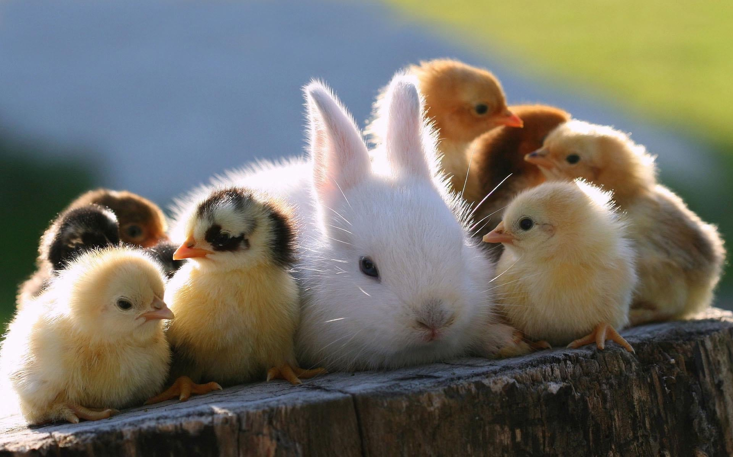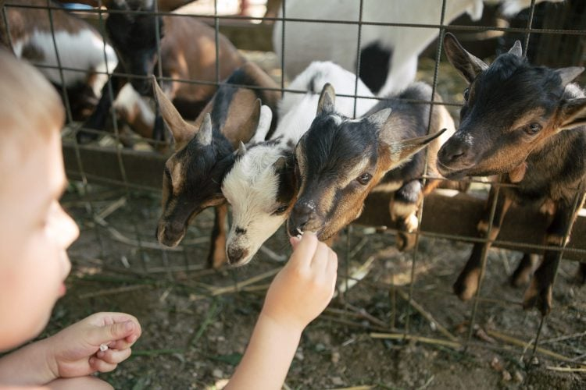

**IMPORTANT :**

* pentru un grup de minim 33platitori, pretul este de 125ron/pers
* pentru un grup de minim 29platitori, pretul este de 135ron/pers
* pentru un grup de minim 17platitori, pretul este de 185ron/pers

**\*in functie de numarul de persoane din grup,agentia Alsys Travel, va asigura transport cu flota personala atat cu microbuzul(pentru max.16persoane) cat si cu autocarul(pentru minim 35persoane)**

**Nota: Programul pe zile si ordinea vizitelor se pot modifica, respectand in totalitate vizitele mentionate în program.**

**Categoria hotelurilor si a mijloacelor de transport este in conformitate cu normele locale.**

**Tarifele sunt valabile pentru conditiile de mai sus. Modificarea perioadei, a numarului de participanti sau a altor conditii, atrage dupa sine si modificari ale ofertei.**